

29 - 31 decembrie 2017

RAPORT ZILNIC

În scopul unei mai bune colaborări, vă rugăm să ne semnalaţi eventualele neplăceri şi să ne oferiţi sugestii pe care le consideraţi necesare creşterii calităţii serviciului de monitorizare.

Informaţii burtiere
În cadrul emisiunii “Prime Time News” de pe postul RealitateaTV, din data de 30 decembrie, de la ora 20:00, următoarele informaţii au fost vizibile pe burtieră:
- CNP: Consumul final de energie al României va creşte, în următorii patru ani, cu câte 2,5% pe an.* Pentru 2017, consumul final total de energie este estimat la 23,1 milioane de tone echivalent petrol.* Nivelul este cu 3,8% mai mare decât cel înregistrat în 2016.*
În cadrul emisiunii “Ştiri B1” de pe postul B1TV, din data de 31 decembrie, de la ora 18:00, următoarele informaţii au fost vizibile pe burtieră:
- DG Energy: Energia electrică din România, mai scumpă cu 50%.* DG Energy: Preţurile, mai mari decât în Franţa şi Germania.*
- Dolj: Ţeavă de gaz spartă în urma unui accident rutier.*

1.Ştiri şi emisiuni din domeniul gazelor

Calificativ:  NEUTRU | Pericol de explozie | B1TV-18:42  1min 42s  Digi24-19:24  1min 24s
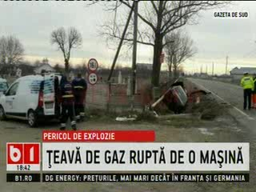 | A fost pericol de explozie în comuna Coşoveni din judeţul Dolj după ce o ţeavă de gaz a fost ruptă de un autoturism aruncat de pe şosea de o altă maşină. Pompierii au intervenit rapid, iar gazele au fost oprite în toată comuna. La faţa locului s-a deplasat o autospecială de lucru cu apa şi spumă pentru asigurarea protecţiei până la sosirea echipajului de la Distrigaz.  VIDEO B1TV  VIDEO Digi24

Calificativ:  NEUTRU | Zeci de familii disperate în prag de anul nou | RomâniaTV-18:05  1min 38s
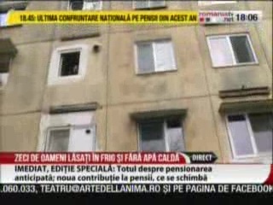 | În pragul anului nou o scară întreagă a unui bloc din sectorul 5 al Capitalei a rămas fără gaze. Totul a pornit de la o scurgere de gaze produsă în apartamentul unui locatar de la parter, cei de la Distrigaz au închis gazele, însă nu au oameni care să repare problema până în data de 4 ianuarie.  VIDEO RomâniaTV

Nu au fost ştiri de interes pe canalele radio.

2.Ştiri şi emisiuni din domeniul energiei

Calificativ:  NEUTRU | Primii la scumpirea energiei | B1TV-18:43  1min 17s
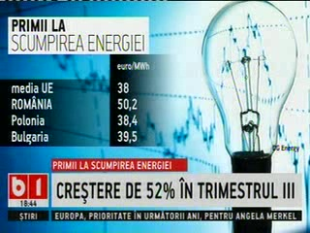 | România are energia electrică mai scumpă cu circa 50% faţă de anul trecut, scumpirea fiind confirmată chiar de Comisia Europeană care arată că suntem mult peste media preţului din UE, care este de 38 de euro pe MWh, iar în România de 50,2 euro pe MWh. Şi în Slovenia şi Ungaria a crescut preţul energiei cu 41%.  VIDEO B1TV

Calificativ:  NEUTRU | Instituţiile statului, năpădite de sexy-consiliere | Antena3-18:22  3min 15s
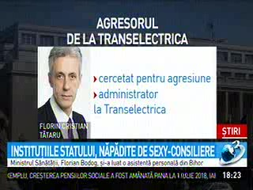 | Multe persoane au ajuns în posturi importante, chiar dacă nu au nici studiile şi nici experienţa necesară. Printre aceste persoane se află Florin Cristian Tătaru, cercetat pentru agresiune, care este administrator la Transelectrica, Cristian Dima, preşedintele ALDE Galaţi, care a devenit membru în Consiliul de Administraţie al Nuclearelectrica, Cornelia Negruţ, fost decorator floral, care a devenit membru în Consiliul Regiei pentru Energia Nucleară.  VIDEO Antena3

Calificativ:  NEUTRU | Cu cât se scumpeşte curentul de la 1 ianuarie | Antena3-22:38  1min 40s
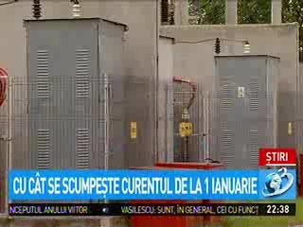 | Din 2018 facturile la energie electrică vor creşte simţitor, având în vedere că de la 1 ianuarie 2018 piaţa de energie va fi liberalizată complet, iar energia va fi furnizată pe bază de contracte încheiate de români direct cu firmele private. De la 1 ianuarie cei care nu au negociat un contract vor plăti un preţ dependent de cel achitat de furnizorul său de ultimă instanţă pe OPCOM pentru energia achiziţionată. Pentru 2018, ANRE elimină componenta reglementată de 10% şi scade preţul energiei active cu 0,34%.  VIDEO Antena3

Calificativ:  NEUTRU | Explozie la uzinele de energie termică | B1TV-22:00  1min 04s
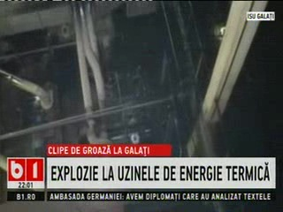 | O explozie puternică a avut loc la Galaţi pe platforma sidelurgică din oraş. Circa 400 de litri de păcură s-au scurs pe un tren din curtea societăţii Electrocentrale Galaţi. Totul ar fi plecat de la o garnitură veche, potrivit autorităţilor.  VIDEO B1TV

Nu au fost ştiri de interes pe canalele radio.

